ΠΡΟΓΡΑΜΜΑ
ΚΕΔΕ Crowdhackathon #smartcity και παράλληλες δράσεις
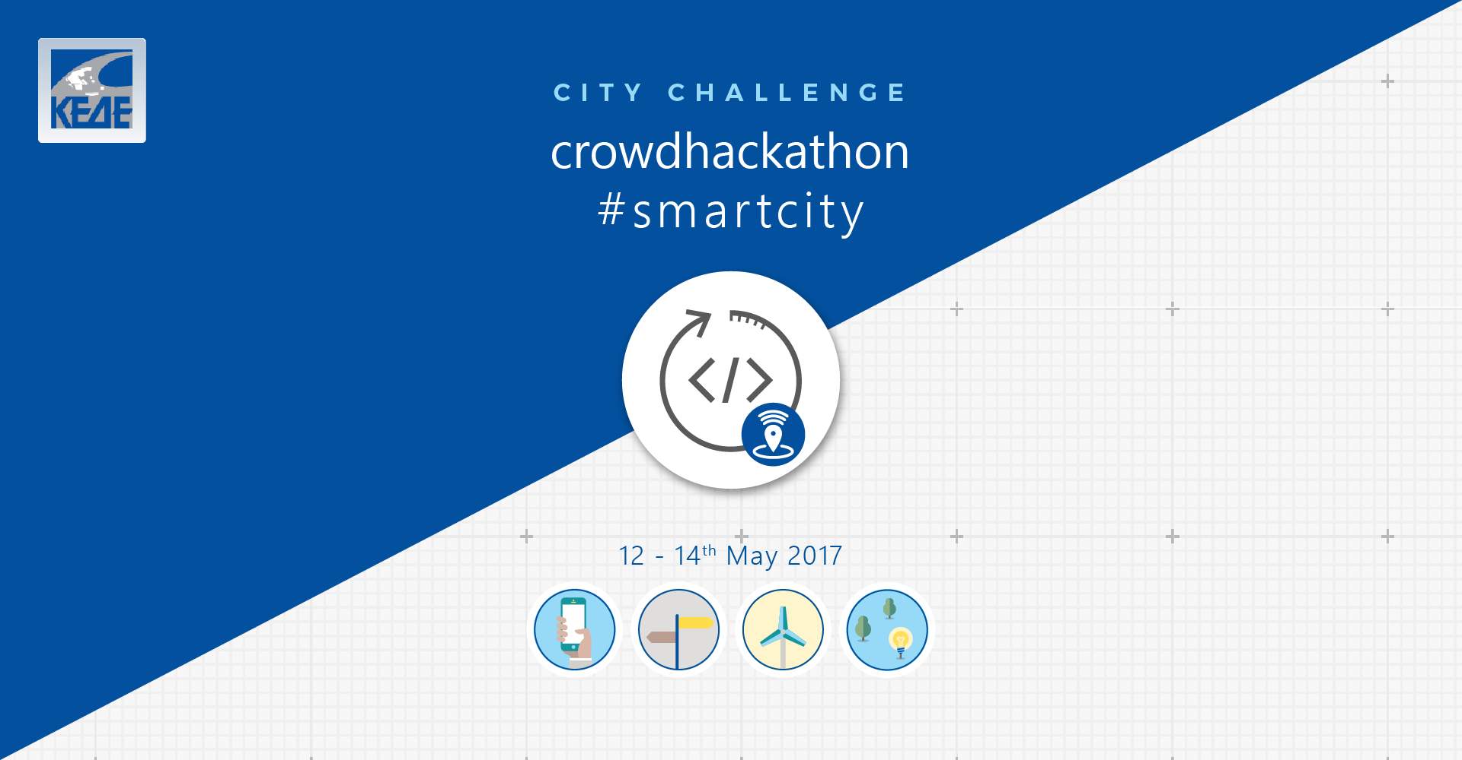
Πιο κάτω παρουσιάζεται το πρόγραμμα του Crowdhackathon #smartcity καθώς και το πρόγραμμα των παράλληλων δράσεων για την Παρασκευή, το Σάββατο και την Κυριακή (12 - 13 -14 Μαΐου) καθώς και ο χώρος δράσης με πληροφορίες πρόσβασης.

Παρασκευή 12/5/2017
Ώρες | CROWDHACKATHON - CITY CHALLENGE (AΙΘΟΥΣΑ ΙΦΙΓΕΝΕΙΑ)
11:00 - 13:00 | Προσέλευση  Check in ομάδων και μεντόρων και εθελοντών  Είναι Υποχρεωτικό 2 ή 3 τουλάχιστον μέλη της ομάδας να παρακολουθήσουν τους στόχους και την περιγραφή της διαδικασίας που θα γίνει την Παρασκευή 13:00 - 14:30
13:00 - 14:30 | ΤΕΛΕΤΗ ΕΝΑΡΞΗΣ 1^{ου} ΜΑΡΑΘΩΝΙΟΥ ΚΑΙΝΟΤΟΜΙΑΣ ΤΗΣ ΑΥΤΟΔΙΟΙΚΗΣΗΣ  (Αίθουσα ΙΦΙΓΕΝΕΙΑ)  - Ανδρέας Ευθυμίου – Δήμαρχος Μοσχάτου Ταύρου  - Γιώργος Πατούλης – Πρόεδρος ΚΕΔΕ  - Νίκος Παππάς – Υπουργός Ψηφιακής Πολιτικής Τηλεπικοινωνιών και Ενημέρωσης (Αναμένεται επιβεβαίωση)  - Δημήτρης Παπαστεργίου - Πρόεδρος Επιτροπής Ανάπτυξης και Υποστήριξης Επιχειρηματικότητας της ΚΕΔΕ  - Γιάννης Τσιάμης – Πρόεδρος Επιτροπής Ηλεκτρονικής Διακυβέρνησης ΚΕΔΕ  - Kick off : Παρουσίαση των στόχων και της διαδικασίας του ΚΕΔΕ Crowdhackathon #smartcity στις ομάδες και τους διαγωνιζόμενους  - Συζήτηση
15:00 – 17:30 | Παράλληλη δράση με το Crowdhackathon #smartcity  Workshop CT1: smart city best practices & innovation - (Αίθουσα ΙΦΙΓΕΝΕΙΑ)  - Dr. Michael Gebert, “Smart cities best practices & innovation”, Crowdmentor Network  - Blaž Golob, CEO SmartISCity LTd, Slovenia “Development of smart cities and the role of Data”  - Väino Olev, IT director of Tallinn city, “Smart City Tallinn. Ensuring Quality of life through innovation and collaboration”  - Andrea Vesco, PhD - Instituto Superiore Mario Boella Torino - Smart City Strategic Program, “Smart city practices: ICT as an enabler, People at the core”  - Δημήτρης Παπαστεργίου, Δήμαρχος Τρικκαίων  - Συζήτηση  Ανοικτό στο κοινό
Start Crowdhacking Παρασκευή 12/5
15:00 - 24:00 | στον χώρο της δράσης (Χώρος “Γέφυρα”)  (Συμμετέχουν οι ομάδες, μέντορες, εθελοντές)
Σάββατο 13/5/2017
 | Crowdhackathon #smartcity
09:00 - 14:00 | Προσέλευση των ομάδων, μεντόρων και εθελοντών  Crowdhacking continues !  στον χώρο της δράσης (Χώρος “Γέφυρα”)  (Συμμετέχουν οι ομάδες, μέντορες, εθελοντές)
10:00 - 13:30 | Παράλληλη δράση με το Crowdhackathon #smartcity  Workshop CT2 1η συνάντηση εργασίας και ενημέρωσης των μελών του δικτύου ΤΠΕ των Δήμων - (Αίθουσα ΙΦΙΓΕΝΕΙΑ)  Συμμετέχουν τα Μέλη του δικτύου Τ.Π.Ε των Ο.Τ.Α  - Γιώργος Πατούλης – Πρόεδρος ΚΕΔΕ  - Γιάννης Τσιάμης – Πρόεδρος Επιτροπής Ηλεκτρονικής Διακυβέρνησης ΚΕΔΕ  Παρουσίαση και ανάλυση της τεχνολογικής υποδομής της ΚΕΔΕ για τους Δήμους.  - Άγγελος Καρβούνης – Διεύθυνση Σχεδιασμού & Ανάπτυξης της Γ.Γ.Π.Σ & Δ.Υ  Gcloud & Κέντρο Διαλειτουργικότητας του Υπουργείου Οικονομικών  - Λεωνίδας Ανθόπουλος – Καθηγητής Ηλεκτρονικού επιχειρείν ΤΕΙ Θεσσαλίας Προτυποποιηση έξυπνων πόλεων  - Γιώργος Καραμανώλης, Co-founder & CTO/CIO της Crowdpolicy  Παρουσίαση και ανάλυση του Smart City Accelarator ΚΕΔΕ / Crowdhackathon  - Γιώργος Βούλκας - Διευθυντής Συστημάτων ΑΠΟΨΗ Α.Ε Παρουσίαση Πλατφόρμας τηλεκατάρτισης / e Μάθηση της ΚΕΔΕ  - Γιωργος Ανδρεάδης – Διευθυντής Ανάπτυξης e sepia web innovation Παρουσίαση web εφαρμογής e-meeting / εργαλείο ενημέρωσης δικτύου ΟΤΑ  - Συζήτηση- Ερωτήσεις και τοποθετήσεις μελών του Δικτύου ΤΠΕ των ΟΤΑ
Crowdhacking
(Συμμετέχουν οι ομάδες, μέντορες, εθελοντές)

στον χώρο της δράσης (Χώρος “Γέφυρα”)

*Σταθερό mentoring slot για απορίες – ερωτήσεις

15.00 – 20.00
15:00 - 19:00 | Παράλληλη δράση με το Crowdhackathon #smartcity  Workshop CT3 Kαλές πρακτικές στους δήμους και εργαλεία χρηματοδότησης για καινοτομία  (Αίθουσα ΙΦΙΓΕΝΕΙΑ)  Θα παρουσιαστούν καλές πρακτικές στους Δήμους, καθώς και εργαλεία υποστήριξης καινοτομίας.  Ανοικτό στο κοινό / Συμμετέχουν όλοι εκτός από τους διαγωνιζόμενους ..  A ΜΕΡΟΣ :  - ΔΕΔΔΗΕ  - ΔΗΜΟΣ ΑΘΗΝΑΙΩΝ  - ΔΗΜΟΣ ΗΡΑΚΛΕΙΟΥ ΚΡΗΤΗΣ  - ΔΗΜΟΣ ΤΡΙΚΚΑΙΩΝ – e trikala  - ΔΗΜΟΣ ΜΟΣΧΑΤΟΥ ΤΑΥΡΟΥ  - ΔΗΜΟΣ ΓΟΡΤΥΝΙΑΣ  - ΔΗΜΟΣ ΧΑΛΚΙΔΕΩΝ  - ΔΑΕΜ  - ΠΕΤΑ Α.Ε  - ΔΗΜΟΣ ΑΝΤΙΠΑΡΟΥ  - ΔΗΜΟΣ ΣΗΤΕΙΑΣ  - ΔΗΜΟΣ ΝΕΑΣ ΣΜΥΡΝΗΣ  - ΔΗΜΟΣ ΑΓΙΟΥ ΔΗΜΗΤΡΙΟΥ  - ΔΗΜΟΣ ΦΑΡΚΑΔΟΝΑΣ  - ΔΗΜΟΣ ΑΡΙΣΤΟΤΕΛΗ  Β ΜΕΡΟΣ :  - Παρουσιάζουν εταιρείες  Υπο διαμόρφωση  Ανοικτό στο κοινό - Μπορούν να συμμετέχουν όλοι.
21:00 - 24:00 | Crowdhacking continues  στον χώρο της δράσης (Χώρος “Γέφυρα”)  (Συμμετέχουν οι ομάδες, μέντορες, εθελοντές)
Κυριακή 14/5/2017
 | ΚΕΔΕ Crowdhackathon #smartcity
09:00 - 15:30 | Προσέλευση ομάδων και μεντόρων, και εθελοντών  Crowdhacking  (Συμμετέχουν οι ομάδες, μέντορες, εθελοντές)  στον χώρο της δράσης (Χώρος “Γέφυρα”)
16:00 - 20:00 | Παρουσίαση Εφαρμογών  (Αίθουσα ΙΦΙΓΕΝΕΙΑ)  Παρουσίαση έξι (6) λεπτών των εφαρμογών από όλες τις ομάδες που θα συμμετέχουν  Η παρουσίαση γίνεται σε όλους τους συμμετέχοντες και στην κριτική επιτροπή. Η παρουσίαση θα πραγματοποιηθεί από κάθε ομάδα με το δικό της laptop
20:00 - 21:30 | Αποτελέσματα της Επιτροπής αξιολόγησης, Ανακοίνωση και Βράβευση των νικητών
21:30 - …. | Crowdhackathon Party!  (Υπαίθριος Χώρος του Κέντρου Πολιτισμού)

Κατά τη διάρκεια του crowdhackathon, προσφέρονται γεύματα στους διαγωνιζόμενους εθελοντές και μέντορες τις παρακάτω ώρες κάθε ημέρα :
- 14:00 – 15:00
- 20:00 – 21:00
Ενώ στη διάθεσή μας θα έχουμε απεριόριστο καφέ και χυμούς ☺

ΧΩΡΟΣ ΔΙΟΡΓΑΝΩΣΗΣ CROWDHACKATHON ΚΑΙ ΠΑΡΑΛΛΗΛΩΝ ΔΡΑΣΕΩΝ :

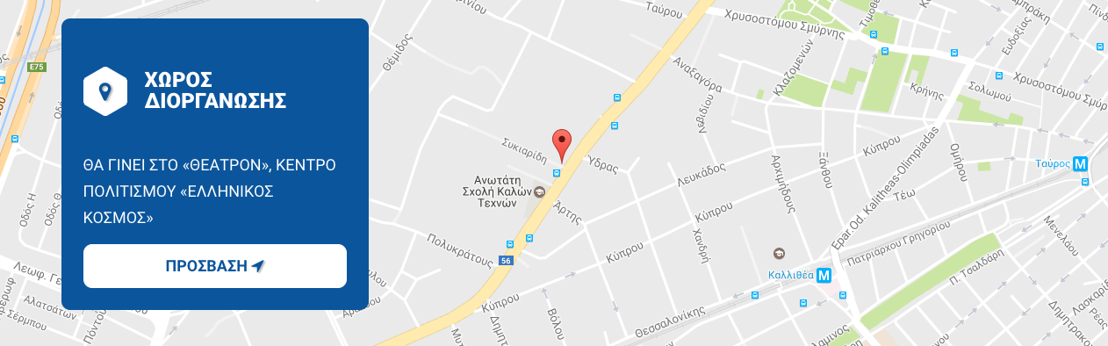

Πρόσβαση (χάρτης)

Σχετικά links

- Χρήσιμες πληροφορίες προετοιμασίας : http://r.hello.crowdpolicy.net/jt41ukm403f.html
- Ενημέρωση http://crowdhackathon.com/smartcity/#home
- Εγγραφή https://www.eventora.com/el/Events/crowdhackathon-smartcity
- Νέα και εξελίξεις στο Facebook https://www.facebook.com/events/143826782796324/
- Συμμετοχή στη διαβούλευση http://hello.crowdapps.net/city-challenge/ (Open innovation platform)
- Πλαίσιο και συμμετοχής : http://crowdhackathon.com/smartcity/plesio-simmetochis/

